**Nivelación Matemáticas Enero 2014**

**ONCES**

**A. Resolver los siguientes productos notables:**

1. (y+3)(y–3) 2. (x-3)2  3. (2x+2)2 4. (3x-2y)3 5. (5x+2)(5x-2)

6. (2x+3)3 7. 8x3 - 27 8. 27x3+64 9. (x-2)(x-3) 10. (x2+x-1)2

**B. Factorizar:**

11. a2+a-ab-b 12. x2-36 13. 9x2-6xy+y2 13. 6x2-x-2 15. a3-3a2b+5ab2

16. a2-a-30 17. 8m3-27y6 18. x5-x4+x-1 19. 1-a2b4 20. 15x4-17x2-4

**C. Simplificar**

21. 22. 23. 24. 25.

26. 27. 28. 29. 30.

**D. Resolver las siguientes ecuaciones lineales:**

31. 10-3x=x–2 32. a–x=3(x–a) 33. -x+3=-2x+x+7 34. a–x=3(x–a) 35. 6x-3=2x–1

36. 5(x+1)-x=4x+15 37. 2x=2(x+1)-2 38. 24-(x+3)=12+2(9-2x) 39. 10x= -5x+60 40. -15y+3=-36-18y

**E. Plantear la ecuación y solucionar cada situación:**

41. Un número y su quinta parte suman 18. ¿Cuál es el número?

42. Perdí un tercio de las ovejas y llegué con 24. ¿Cuántas ovejas tenía?

43. En una tienda, de un producto me rebajaron el 15% y pagué $51000. ¿Cuánto costaba el producto?

44. Regala 8 cromos y se queda con la mitad. ¿Cuántos cromos tenía?

45. Hace 15 años la edad de Luisa era 2/5 de la edad que tendrá dentro de 15 años. ¿Qué edad tiene

ahora?

46. La suma de tres números impares consecutivos es igual al doble del menor más 1. Determinar los

números.

47. Después de caminar 1500 m me queda para llegar al colegio 3/5 del camino. ¿Cuántos metros

tiene el trayecto?

48. La diferencia entre dos números es 656. Dividiendo el mayor entre el menor, resulta 4 de

cociente y 71 de resto. Determinar los números.

49. Si sumamos 5 unidades al doble de un número el resultado es el mismo que si le sumáramos 7 unidades.

¿Cuál es ese número?

50. Busca un número, sabiendo que la diferencia entre su cuádruplo y la tercera parte del número dado,

menos 4 es triple de la suma de la mitad del número dado más 10.

**F. Resuelva los siguientes sistemas de ecuaciones lineales:**

51. 5x+7y=50 52. 7x-3y=15 53. 12x-13y=9 54. 3x-4y=11 55. x+6y=27

9x+14y=97 5x+6y=27 -4x+17y=35 5x-3y=33 7x-3y=9

56. 8x-5y=49 57. 7x+2y=42 58. x+4y=37 59. 9x+14y=83 60. 3x–27= –2

7x+15y=101 3x-2y=1 2x+5y=53 39x-35y=-23 5x+8y=–60

**G. Resuelva los siguientes problemas:**

61. Un oficinista compra 30 objetos entre lápices y bolígrafos con un coste de 1.240 dólares. Si los

lápices cuestan 25 dólares. y los bolígrafos 60 dólares. ¿cuánto bolígrafos y lápices compró?

62. Un hotel tiene habitaciones dobles y sencillas. En total hay 50 habitaciones y 87 camas. ¿Cuántas

habitaciones tiene de cada tipo?

63. ¿Cuánto miden los ángulos de un triángulo si uno mide 50° y la diferencia entre los otros dos es 30°?

64. Encuentra dos números sabiendo que la mitad de su suma es 218 y el doble de su diferencia es 116.

65. En un triángulo isósceles de 14 cm de perímetro, el lado desigual es tres veces menor que cada uno

de los otros lados. ¿Cuánto miden los lados?

66. En una tienda de anticuario hay 12 candelabros de 2 y 3 brazos. Si para utilizarlos se necesitan 31

velas, ¿cuántos candelabros hay de cada tipo?

67. La suma de las dos cifras de un número es 8. Si al número se le añaden 18, el número resultante está

formado por las mismas cifras en orden inverso. Halla el número.

68. La razón entre dos números es 2/3. Si se añaden 20 unidades al más pequeño y 5 al más grande la

razón se invierte. ¿De qué números se trata?

69. Una piscina que tiene 20 m. de largo y 8 m. de ancho está bordeada por una acera de ancho uniforme. Si el

área de la acera es de 288 m2, ¿de cuánto es su ancho?

70. A un cuadro al óleo que mide 1.50 m. de largo por 90 cm. de alto se pone un marco de ancho constante. Si

el área total del cuadro y el marco es de 1.6 m2, ¿cuál es el ancho del marco?

**H. Calcular el perímetro y el área de la región rayada y de la región no rayada:**

71. 72. 73. 74. 75.

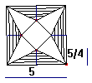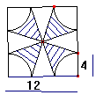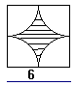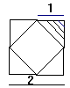

76. 77. 78. 79. 80.

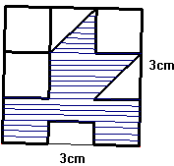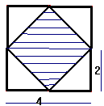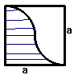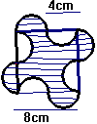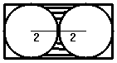

**I. Responder de acuerdo a las siguientes informaciones:**

**En un estudio realizado sobre las características de 40 parejas que solicitaron la consecución de una vivienda en**

**la agencia EL FUTURO, las repuestas encontradas sobre el número de hijos de las familias fueron:1 2 4 5 2**

**1 3 2 1 4 5 6 1 2 3 4 2 4 5 2 3 1 2 3 2 1 5 3 4 2 4 6 5 6 2 5 2 4**

**Construya la tabla de distribución de frecuencias con todos sus componentes.**

101. ¿Cuántas parejas tienen entre 4 y 6 hijos?

102. ¿Cuántas parejas tienen hasta 5 hijos?

103. ¿Que porcentaje de parejas tienen 4 hijos?

104. ¿Qué porcentaje de parejas tienen hasta 3 hijos?

105. ¿Qué porcentaje de parejas tienen entre 3 y 6 hijos?

106. Hallar e interpretar: La Moda, la Media aritmética, la Mediana, la Varianza, la Desviación típica ó Estándar, y el

Coeficiente de Variación.

107. Haga las gráficas correspondiente al: histograma, polígono de frecuencias absoluta y acumulada.

**Las siguientes son medidas de la resistencia a rompimiento (en onzas) de una muestra de 60 hilos de lino.**

**32.5 15.2 35.4 21.3 28.4 26.9 34.6 29.3 24.5 31.0 21.2 28.3 27.1 25.0 32.7 29.5 30.2 23.9 33.0 26.4 27.3 33.7 29.4 21.9 29.3 17.3 29.0 36.8 29.2 23.5 20.6 29.5 21.8 37.5 33.5 29.6 26.8 28.7 34.8 18.6 25.4 34.1 27.5 29.6 22.2 22.7 31.3 33.2 37.0 28.3 36.9 24.6 28.9 24.8 28.1 25.4 34.5 23.6 38.4 24.0**

108.  Agrupe la muestra.

109. Hallar e interpretar: media aritmética, moda, mediana, varianza y coeficiente de variación.

110. Haga las gráficas correspondiente al: histograma, polígono de frecuencias absoluta y acumulada.

**J. Resolver:**

111. Defina por extensión los siguientes conjuntos.  
 A = {x/x  N  x < 7} B = {x/x  N  x  5} C = {x/x  N  4 < x < 9}  
 D = {x/x  N  2 x < 5} E = {x/x  N0  x < 8  x es impar} F = {x/x  N0  5 < x  15  x½ 3}

112. Defina por comprensión los siguientes conjuntos.

A = {1, 2, 3, 4} B = {1, 2, 3, 6, 12} C = {0, 3, 6, 9, 12, 15, 18}  
 D = {10, 11, 12, 13} E = {5, 7, 9, 11} F = {6}

113. Hallar la operación representada en el Diagrama de Venn

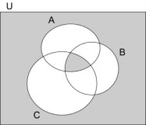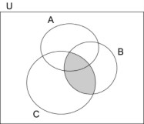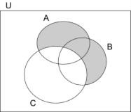 A B. C.

114. Un grupo de jóvenes fue entrevistado acerca de sus preferencias por ciertos medios de transporte

(bicicleta, motocicleta y automóvil). Los datos de la encuesta fueron los siguientes:

* Motocicleta solamente: 5 * Motocicleta: 38 * No gustan del automóvil: 9  
 * Motocicleta y bicicleta, pero no automóvil:3 * Motocicleta y automóvil pero no bicicleta: 20  
 * No gustan de la bicicleta: 72 * Ninguna de las tres cosas: 1 * No gustan de la motocicleta: 61

1. ¿Cuál fue el número de personas entrevistadas? 2. ¿A cuántos le gustaba la bicicleta solamente?

3. ¿A cuántos le gustaba el automóvil solamente? 4. ¿A cuántos le gustaban las tres cosas? 5. ¿A

cuántos le gustaba la bicicleta y el automóvil pero no la motocicleta?

115. Una encuesta sobre 500 personas reveló los siguientes datos acerca del consumo de dos

productos A y B :

* 138 personas consumían A pero no B. * 206 personas consumían A y B.
* 44 personas no consumían ni A ni B.

1. ¿Cuántas personas consumían A? 2. ¿Cuántas personas consumían B? 3. ¿Cuántas personas consumían B pero no A? 4. ¿Cuántas personas consumían por lo menos uno de los dos productos?

116. Una encuesta sobre 200 personas reveló los siguientes datos acerca del consumo de tres

productos A , B y C :

1. 5 personas consumían sólo A 2. 25 personas consumían sólo B.

3. 10 personas consumían sólo C 4. 15 personas consumían A y B, pero no C.

5. 80 personas consumían B y C, pero no A. 6. 8 personas consumían C y A, pero no B.

7. 17 personas no consumían ninguno de los tres productos.

* ¿Cuántas personas consumían A? * ¿Cuántas personas consumían B? * ¿Cuántas

personas consumían C? * ¿Cuántas personas consumían A, B y C? * ¿Cuántas personas

consumían por lo menos uno de los tres productos? * ¿Cuántas personas consumían A o B?

*¿Cuántas personas no consumían C ? * ¿Cuántas personas no consumían ni C ni A?

117. En una fábrica de 3.000 empleados, hay:

* 1.880 varones. * 1.600 personas casadas. * 380 técnicos (varones o mujeres) * 150 técnicos

casados * 120 técnicos varones casados. * 1.260 varones casados. * 260 técnicos varones.

1. ¿Cuántas mujeres no casadas trabajan en la fábrica? 2. ¿Cuántas mujeres técnicas trabajan en la fábrica?

3. ¿Cuántas mujeres técnicas casadas trabajan en la fábrica? 4. ¿Cuántas mujeres trabajan en la fábrica?

118 Se ha investigado una población con los siguientes resultados:

* A 816 personas les gusta el azúcar * A 723 personas les gusta el helado * A 645 personas

les gustan los pasteles * A 562 personas les gusta el azúcar y los helados * A 463

personas les gusta el azúcar y los pasteles * A 470 personas les gustan los pasteles y el

helado * Existen 310 personas que le gustan las tres cosas.

Se trata de conocer por cuantas personas está conformada la población?

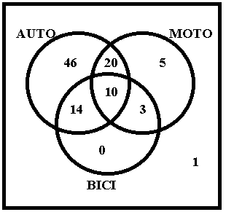119. Un grupo de jóvenes fue entrevistado acerca de sus

preferencias por ciertos medios de transporte

(bicicleta, motocicleta y automóvil). Los datos de la

encuesta fueron los siguientes:

1. ¿Cuál fue el número de personas entrevistadas?

2. ¿A cuántos le gustaba la bicicleta solamente?

3. ¿A cuántos le gustaba el automóvil solamente?

4. ¿A cuántos le gustaban las tres cosas?

5. ¿A cuántos le gustaba la bicicleta y el automóvil pero no

la bicicleta?

**120.** Resuelve las siguientes operaciones de conjuntos, expresándolos en forma de conjunto.

**U = {a, b, c, d, e, f, g} A = {a, b, c,d, e}, B = {a, c, e, g} y C = {b, e, f, g}**

a) A ∪ C = b) B ∩ A = c) C – B = d) B’ ∪ C = e) A’ =

**K. Resolver:**

121. Alarma en el paraíso! Los diablos han conseguido forzar la puerta del cielo guardada por nuestro buen

amigo San Pedro y se han introducido en él disfrazados de ángeles para sembrar el desorden. Acaban de ser

arrestados 5 sospechosos, pero no se sabe quién es diablo y quien es ángel. Se les somete a interrogatorio.

Claro está los ángeles dicen siempre la verdad, mientras que los diablos mienten constantemente:

Beto insiste en que Nelson es un diablo. Nelson jura que Jean es un ángel. Jean jura que pacho es un

diablo. Pacho afirma que Norberto es un ángel. Para Norberto Beto y Nelson son diablos los dos.

Quienes son los ángeles y quienes son los diablos?

122. En un incidente diplomático sobre el lanzamiento de un misil, comparecieron cuatro potencias frente a la

ONU, para aclarar el suceso. El canciller Alemán dijo: EE. UU. Lanzó el misil. El canciller Americano

dijo: El canciller Alemán miente. El canciller Británico dijo: Francia o EE. UU. Miente. El canciller

Francés dijo: Francia no hizo el lanzamiento.

Si la ONU sabe que uno de ellos miente, el culpable es:

123. Diana y Mónica se encuentran en la calle. Diana miente los lunes, martes y miércoles. Mónica miente los

jueves, viernes y sábado. En los días que no mienten, ellas dicen siempre la verdad. Diana y Mónica

sostuvieron el siguiente diálogo:

Diana: ¡Hola Mónica! Ayer yo mentí.

Mónica: ¡Hola Diana! Yo también mentí ayer.

El día en que Mónica y Diana se encontraron fue?

124. Si el valor de verdad de la proposición “p” es V, el de “q” es F y el de “r” es F. el valor de verdad de

 es:

125. La tabla de verdad de la proposición  es:

126. Compruebe si es Contradicción, Tautología o Indeterminación.

A.  B.  C. 

127. Yeison, Daniela, Luisa, Camilo y Marcela se entretienen con un juego en que cada uno es una rana o un

caimán. Las ranas siempre mienten, mientras que caimanes siempre dicen la verdad.

- Yeison dice que Camilo es un caimán - Marcela dice que Daniela es una rana.

- Luisa dice que Yeison no es una rana. - Camilo dice que Marcela no es un caimán.

- Daniela dice que Luisa y Yeison son diferentes animales.

La cantidad de ranas que hay en el juego es:

128. La fiscalía interrogó a cuatro sospechosos de haber cometido un crimen, y obtuvo las siguientes

declaraciones: - Alberto dijo que Bernardo es el criminal - Bernardo dijo que Diego es el criminal

- Carlos dijo que no era el criminal - Diego afirma que Bernardo miente al decir que él es el criminal.

Sabiendo que uno de los cuatro es el criminal y que de sus declaraciones solo una verdadera y las demás

falsas, el criminal es:

129. En un avión que regresó de los Juegos Olímpicos y que transporta a los cinco finalistas de la prueba de

salto con pértiga se han podido escuchar estas afirmaciones:   
 A: yo no he sido primero, B: C ha sido el segundo,

C: A ha quedado delante de E, D: E ha sido el tercero,

E: D no ha sido el último.   
 Por vergüenza o por cualquier otra razón los dos últimos clasificados han mentido.   
 ¿podría establecer la clasificación real?

130. En una fiesta en la que asistieron 4 parejas se consumieron en total 32 botellas de cerveza. Se pudo observar

que las mujeres Marcela, Juliana, Andrea y Luisa se tomaron 1, 2, 3 y 4 botellas respectivamente. En cambio,

los hombres no se midieron tanto y resultó que Jefferson, Juan Pablo, Daniel y David se tomaron 1, 2, 3 y 4

veces lo que sus respectivas esposas. ¿Puede usted formar las parejas?

**L. Resolver**

131. Las esquinas sombreadas de la figura se cortan y los lados se doblan para formar una caja. Hallar su volumen.

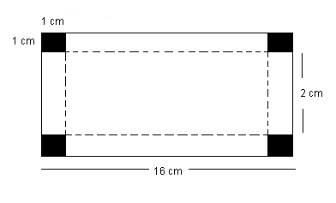

132. Hallar el volumen de la figura.

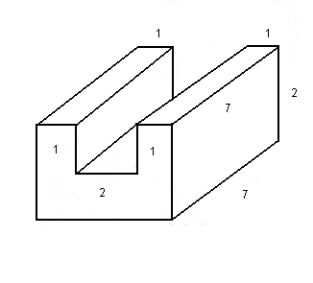

133. El área lateral de un cilindro de altura 4 metros y radio de la base 2 metros es:



134. Un balón se infla hasta tener un radio de 15 cm. Si se infla un poco más, el radio aumenta 3 cm. ¿Cuál es el incremento de volumen?

135. Calcula el volumen de un cono cuya generatriz mide 10 cm y el radio de su base es de 2,5 cm.

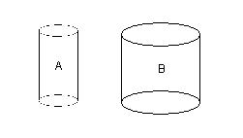136. La figura muestra 2 cilindros de 3 cm de altura; el radio de la base del

cilindro  es 2/3 del radio de la base del cilindro . Si el cilindro  tiene

un volumen de , el volumen del cilindro  es:

137. ¿Cuál es la longitud máxima que puede tener una barra de acero contenida en una caja cúbica de 12 cm de

arista?.



138. Teniendo en cuenta las medidas señaladas, calcula el volumen de esta figura:

139. Un cubo A tiene  de lado; el cubo B tiene de lado .

¿Qué proporción guarda el volumen del cubo B con el volumen del cubo A?.

140. Halla el volumen de este prisma de base cuadrada:

**M. Calcular:**

La siguiente tabla muestra los coeficientes de inteligencia de 480 niños de una escuela elemental.

|  |  |  |  |  |  |  |  |  |  |  |  |  |  |  |  |
| --- | --- | --- | --- | --- | --- | --- | --- | --- | --- | --- | --- | --- | --- | --- | --- |
| C.I. | 70 | 74 | 78 | 82 | 86 | 90 | 94 | 98 | 102 | 106 | 110 | 114 | 118 | 122 | 126 |
| ni | 4 | 9 | 16 | 28 | 45 | 66 | 85 | 72 | 54 | 38 | 27 | 18 | 11 | 5 | 2 |

141. El Rango

142. La desviación media

143. El C.I. medio de los niños estudiados

144. Su desviación típica.

145. Si una madre afirma que exactamente la mitad de los niños del colegio tienen un C.I. superior al de

su hijo, ¿qué C.I. tiene el niño?

146. Supongamos que se quieren hacer estudios sobre el proceso de aprendizaje de los niños con mayor

C.I., pero que el psicólogo solo puede atender al 15% de los niños del centro. ¿Qué C.I. deberá tener

un niño como mínimo para ser considerado dentro de ese grupo de elegidos?

147. Se van a preparar unas clases de apoyo, para un 25% de los niños del centro, precisamente para

aquellos que tengan menor C.I. ¿Hasta que niños de qué C.I. deberemos considerar en estas clases?

En dos talleres de reparación de automóviles recojo datos sobre los días de permanencia de los vehículos a reparar en ellos.

|  |  |  |  |  |  |  |  |
| --- | --- | --- | --- | --- | --- | --- | --- |
| Días Estancia | 1 | 2 | 3 | 4 | 5 | 8 | 15 |
| N° coches(T1) | 23 | 12 | 7 | 10 | 3 | 2 | 1 |
| N° coches(T2) | 19 | 15 | 12 | 6 | 2 | 3 | 1 |

148. La desviación media en ambos talleres y comparar.

149. La desviación típica en ambos talleres y comparar.

150. el coeficiente de variación de Person en ambos talleres y comparar.

**N. Resolver**

151. Halla un número natural sabiendo que los dos tercios del mismo es menor que 4 y sus cuatro quintos

son mayores que 1.

152. Las edades de 2 hermanos difieren en 7 años. ¿Cuáles pueden ser si su suma es menor que 20?

153. Halla dos números cuya suma es 8 sabiendo que el primero es menor que el doble del segundo.

154. x7 – 3x6 +2x5 ≤ 0

155. x2 + 5x + 6 < 0

156. Luís tiene un número determinado de caramelos. Si su tío le diera 10 tendría más de 30 caramelos

¿Cuántos tiene como mínimo?

157. Alexandra tiene una cierta cantidad de muñecas. Si regala 4 de ellas tendría menos de 12. ¿Cuántos

tiene como máximo?

158. El doble de un número natural es menor que 31. ¿Cuál es el mayor número natural que cumple el

enunciado?

159. 2x – 12 ≤ 4 - 6x < 3x –5

160. 6/x < 3

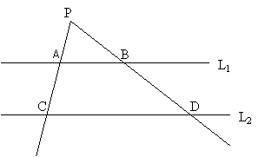**O. Resolver:**

En la siguiente figura L1//L2.

161. PC = 12 cm., PB = 6cm., BD = 2 cm., AC = ?

162. CD = 7 cm., PA = 2 cm., AC = 5 cm., AB = ?

163. PC = 9 cm., CD = 6 cm., AB = 5 cm., BD = 1 cm. Determina PA, PB y PD.

164. PC = 16 cm., BD = 6 cm., AB = 9 cm., PD = 24 cm. Determina CD y PA.

165. PA = 3x, AB = 3x - 2, AC = x + 2, CD = 4x - 1. Determina PC y CD.

166. AC = 4,5 cm., PA = 2 cm., PD = 3,6 cm., BD = ?

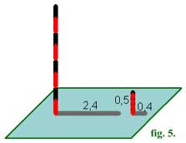167. Cual es la medida de la torre mayor si todas las medidas

están en metros en la fig. 5

168. Calcular la altura del edificio?

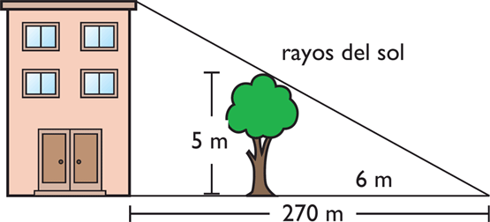

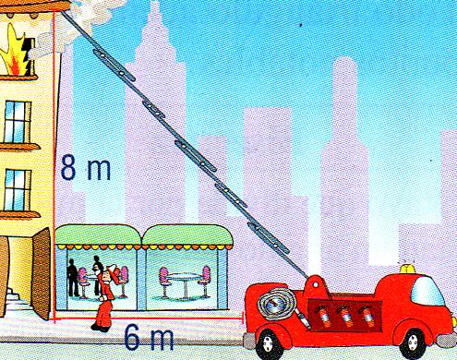169. Cuánto mide la escalera?

170. Calcular “x”:

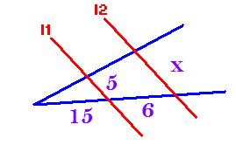

**P. Identifique y aplique un método de conteo en cada uno de los siguientes numerales.**

171. Se desea conformar una placa de automóvil, de tal forma que esta tenga tres letras y tres números.  
 a. ¿De cuántas formas se puede armar la placa?  
 b. Si se sabe que la placa corresponde a la ciudad de Bogotá, es decir, la primera letra es B, ¿de cuántas

formas se puede formar la nueva placa?  
 c. ¿De cuántas formas se puede formar la placa si sola­mente se usan números impares?  
  
172. Una aerolínea tiene seis vuelos diarios de Bogotá a Caracas y siete vuelos diarios de Caracas a Miami. Si

los vuelos se hacen en días separa­dos, ¿cuántas opciones diferentes puede ofrecer la aerolínea para ir de

Bogotá a Miami?  
  
173. Un consejo de estudiantes de un colegio de bachillera­to, tiene un representante de cada grado. Si cada uno

de los miembros del consejo está en capacidad de ocu­par cualquier cargo,  
 a. ¿de cuántas formas se pueden seleccionar presi­dente y secretario del consejo?  
 b. ¿de cuántas formas se pueden seleccionar presi­dente, vicepresidente y secretario?  
 c. si se sabe que el presidente debe ser de grado déci­mo o de grado undécimo, ¿de cuántas formas se

pueden seleccionar presidente, vicepresidente y secretario?  
  
174. Beethoven escribió nueve sinfonías, Mozart 27 con­ciertos para piano y Schubert 15 cuartetos para cuer­das.

175. Si el anunciador de una emisora de radio desea reproducir primero una sinfonía de Beethoven y, luego, un

concierto de Mozart, ¿de cuántas formas puede hacerlo?

176. El gerente de la emisora determina que cada noche se transmitirá una sinfonía de Beethoven, seguida de un

concierto para piano de Mozart y, luego, un cuarteto para cuerdas de Schubert. ¿Durante cuán­tos años

podría continuarse este sistema antes de que tenga que repetirse el mismo programa?  
  
177. El Baloto es el juego de azar en el cual la persona que compra un boleto, selecciona seis números

diferentes. Los números seleccionados deben estar entre 1 y 45.

¿De cuántas formas se puede jugar un baloto?  
  
178. La lotería tradicional tiene cuatro cifras y una serie de dos dígitos.  
 a. ¿Cuántos billetes de lotería se imprimen para un juego?  
 b. ¿Existen diferencias entre esta lotería tradicional y el juego de Baloto? ¿Cuáles?  
  
179. Una planta de producción trabaja en tres turnos. En el primer turno emplea 20 trabajadores, en el segundo

turno emplea 15 trabajadores y en el tercer turno emplea 10 trabajadores.  
 El gerente desea seleccionar seis trabajadores para rea­lizarles una entrevista de satisfacción con las

garantías laborales que ofrece la empresa.  
 Si se supone que la selección de los seis trabajadores se hace sin tener en cuenta a qué turno pertenecen  
 a. ¿De cuántas formas se puede hacer esta selección?  
 b. ¿De cuántas formas se puede hacer la elección si el gerente quiere que haya dos empleados de cada

turno?  
 c. ¿De cuántas formas se puede hacer esta selección si se quiere que del turno de la noche haya solamen­te

un seleccionado?

180. ¿Cuántos números telefónicos de siete dígitos se pue­den formar si se sabe que el primer dígito no puede ser

, uno o nueve?

**Q. RESOLVER:**

181. A partir de la ecuación *x*2 + *y*2 + 6*x* – 8*y* – 11 = 0, determinar el centro, el radio de la circunferencia y la

forma normal de la ecuación.

182. Escribir la ecuación de la circunferencia que es tangente al eje “***y”*** y tiene su centro en (-5, 6)

183. Demuestre que la ecuación x² + y² + 6x - 2y + 6 = 0 corresponde a una circunferencia. Determine el centro,

radio y área del círculo que describe.

Escriba cada ecuación en la forma normal o estándar y establezca el centro y el radio

184. x² + y² +8x +15 =0

185. x² + y² +6x – 4y + 9 = 0

186. x² + y² +6x -2y + 6 = 0

187. x² + y² + 4y =0

188. x² + y² +4x -6y -3 = 0

Escribir la ecuación de cada circunferencia con el centro y radio indicados

189. Centro (0,0), radio 6

190. Centro (0,0), radio 7

**R. Resolver**

Encuentre los cinco (5) primeros términos de las siguientes sucesiones y clasificarlas

191. { 3n - 2 }

192. {  }

193. { 3n + 1 }

194. {  }

195. { }

Hallar el término n-ésimo de las siguientes sucesiones y clasificarlas:

196. {3, 8, 13, 18, 23,…}

197. {2/3, 4/9, 8/27, 16/81, 32/243,…}

198. {-1, ¼, -1/9, 1/16, -1/25,…}

199. {1, ½, 1/6, 1/24, 1/120,…}

200. {5/2, 11/4, 17/8, 23/16, 29/32,…}

**S. Resolver:**

201. Una urna tiene ocho bolas rojas, 5 amarilla y siete verdes. Se extrae una al azar cual es la probabilidad de

que Sea amarilla.

202. Una urna contiene tres bolas rojas y siete blancas. Se extraen dos bolas al azar. Escribir el espacio muestral

y hallar la probabilidad de que al extraer las dos bolas con reemplazamiento la primera sea roja y la

segunda blanca.

203. Se extrae una bola de una urna que contiene 4 bolas rojas, 5 blancas y 6 negras, ¿cuál es la probabilidad de

que la bola sea roja o negra?

204. En una clase hay 10 alumnas rubias, 20 morenas, cinco alumnos rubios y 10 morenos. Un día asisten 44

alumnos, encontrar la probabilidad de que el alumno que falta sea mujer morena.

205. Un dado está trucado, de forma que las probabilidades de obtener las distintas caras son proporcionales a

los números de estas. Hallar: La probabilidad de obtener un número impar en un lanzamiento.

206. Se lanzan dos dados al aire y se anota la suma de los puntos obtenidos. Se pide la probabilidad de que el

número obtenido sea par.

207. Se lanzan tres dados. Encontrar la probabilidad de que los puntos obtenidos sumen 7.

208. Hallar la probabilidad de que al levantar unas fichas de dominó se obtenga un número de puntos mayor

que 8 o que sea múltiplo de 4.

209. En un sobre hay 20 papeletas, ocho llevan dibujado un coche las restantes son blancas. Hallar la

probabilidad de extraer al menos una papeleta con el dibujo de un coche, Si se sacan dos papeletas.

210. Dos hermanos salen de casa. El primero mata un promedio de 2 piezas cada 5 disparos y el segundo una

pieza cada 2 disparos. Si los dos disparan al mismo tiempo a una misma pieza, ¿cuál es la probabilidad de

que la maten?

**T. Resolver**

211. Desde un punto se observa un edificio cuya parte más alta forma con el suelo un ángulo de 30º, si avanzamos 30

metros, el ángulo pasa a ser de 45º. Calcular la altura del edificio.

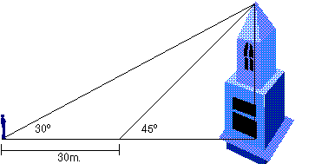

212. Un edificio proyecta una sombra de 150 m. Calcular la altura del edificio cuando el sol forma un ángulo de 20º

sobre el horizonte.

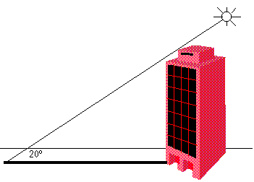

213. Desde un punto A en la orilla de un río se ve un árbol justo enfrente. Si caminamos 150 metros río abajo, por la

Orilla recta del río y llegamos a un punto B desde el que se ve el pino formando un ángulo de 15º con nuestra orilla.

Calcular la anchura del río.

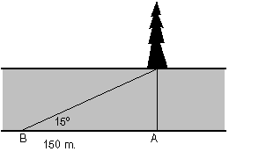

214. Dos barcos parten del mismo puerto a la misma hora. El primero navega a 15° O a 25 nudos (un nudo es una milla

náutica por hora). El segundo navega 32° NE a 20 nudos. Después de dos horas, ¿a qué distancia se encuentran los

barcos entre sí?

215. Una colina tiene una inclinación de 15° respecto de la horizontal. En la cumbre se encuentra un poste con una altura

de 40 pies. ¿De qué longitud deberá ser una cuerda para alcanzar desde la punta del poste un punto que se encuentra

a 68 pies de la base del poste sobre la colina?

216. Un avión de reconocimiento sale de un aeropuerto sobre la costa este de Estados unidos y vuela en una dirección de

85°. A causa del mal tiempo regresa a otro aeropuerto situado a 230 km al norte de su base. Para regresar, vuela

siguiendo una dirección de 283°. ¿Cuál es la distancia total recorrida durante el vuelo?

217. Un árbol de 96 pies proyecta una sombra de 120 pies de largo. ¿Cuál es el ángulo de elevación del sol?

218. Para alcanzar un muro de 2,10m de alto es necesario utilizar una escalera que forme un ángulo de 45% con la

horizontal. ¿Cuál debe ser la longitud de la escalera?

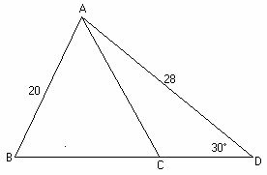

219. Para la figura que se muestra el triángulo ABC es isósceles, determine:

* 1. <BAC
  2. <CAD

220. Una pirámide construida en el desierto tenía una altura original 480 pies, pero debido a la pérdida de las piedras de su

punta ahora es más baja. Encuentre la altura actual de la pirámide usando la información dada en la ilustración.

